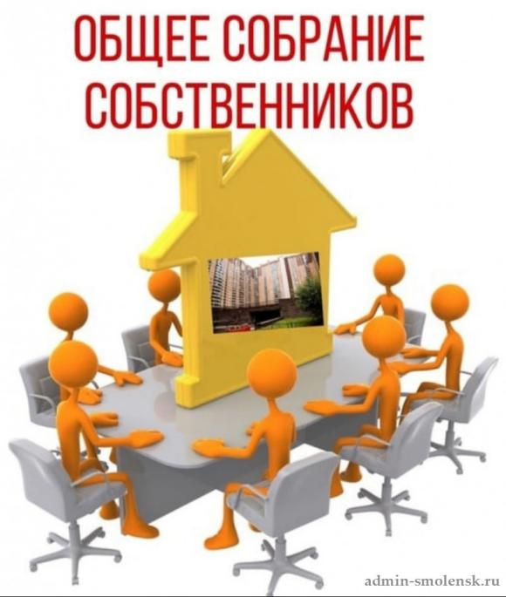

***Уважаемые собственники МКД №11!***

**СООБЩЕНИЕ от 25.11 -2024 года**

**О предложении по кандидатам в Правление, комиссии**

|  |  |  |
| --- | --- | --- |
| **№** | **Вопросы** | **Кандидаты** |
| **1** | **Утверждение кандидатов в члены Правления ТСН «Наш Дом-11» в количестве 2-х человек: (списком)** | 1.Бестужев Евгений собственник кв. 257 ;  2.Тухтаева Тамара Фёдоровна кв. 29; |
| **2** | **Утверждение кандидатов в члены ревизионной комиссии ТСН «Наш Дом-11 в количестве 3-х человек (списком)** | 1. Бестужева Евгения кв. 257; 2. Кузнецова Алевтина Александровна кв.240; 3. Стрекозов Денис Владимирович кв. 201 |
| **3** | **Утверждение уполномоченных лиц (собственников) по использованию общего имущества в количестве 5-ти человек : (списком)** | 1. Кузнецова Алевтина Александровна кв.240; 2.Стрекозова Любовь Михайловна кв.224; 3. Бестужева Евгения кв. 257; 4. Просвирина Анастасия Игоревна кв. 119; 5. Тухтаева Тамара Фёдоровна кв.29; |
| **4.** | **Утверждение уполномоченных лиц -помощников старших по подъезду (списком)** | 1 Бестужева Евгения кв. 257; 2.Стрекозова Любовь Михайловна кв.224; 3. Просвирина Анастасия Игоревна кв. 119; 4. Стрекозов Владимир Юрьевич кв.224;   1. Иванов Валерий Александрович кв.364 2. Бестужев Евгений кв. 257; 3. Стрекозов Михаил Владимирович кв.315; |